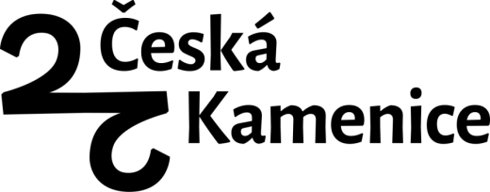
Plán zasedání Zastupitelstva města Česká Kamenice na rok 2026
Zastupitelstvo města se schází podle potřeby, nejméně však jedenkrát za 3 měsíce. Zasedání zastupitelstva města se koná zpravidla 6 x ročně, ve středu od 17 hodin. Pravidelnými body jednání jsou: zahájení a schválení programu, složení návrhové komise, určení ověřovatelů a zapisovatelky zápisu, připomínky k zápisu z předchozího zasedání, kontrola plnění úkolů z předchozího zasedání, majetkové záležitosti (pronájmy, prodeje), diskuse občanů, organizační záležitosti (zápisy z výborů, projednání smluv, finance apod.), diskuse a závěr.

Plán zasedání Zastupitelstva města Česká Kamenice na rok 2026

- ZM dne 18. 2. 2026

- ZM dne 8. 4. 2026
- ZM dne 17. 6. 2026
- ZM dne 9. 9. 2026

Zpracoval: tajemník Městského úřadu Česká Kamenice Ing. Vítězslav Vlček, MSc.

